Консультация для родителей "Роль дыхательной гимнастики в музыкально - игровой деятельности"
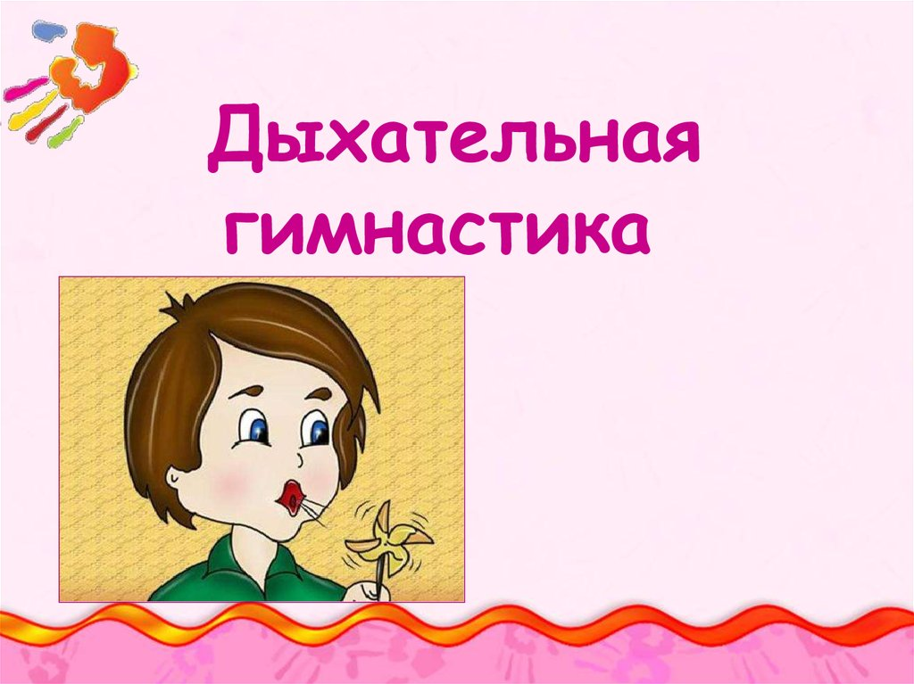
Дыхательная гимнастика – это комплекс специализированных дыхательных упражнений, направленных на укрепление физического здоровья ребенка. Она служит для развития у ребенка органов дыхания, постановки различных видов дыхания, а также профилактики заболеваний верхних дыхательных путей.
Кроме того дыхательная гимнастика снимает усталость, бодрит, повышает жизненный тонус, улучшает настроение, очищает лёгкие, в результате чего во все уголки организма поступает кислород.
Предлагаю вам несколько дыхательных упражнений с элементами игры.
1."ЛАДОШКИ"
Ладушки-ладошки,
Звонкие хлопошки.
Мы ладошки все сжимаем,
Носом правильно вдыхаем.
Как ладошки разжимаем,
То свободно выдыхаем.
Дети стоят ровно и прямо. Ноги чуть уже, чем на ширине плеч. Руки согнуты в локтях, локти опущены, ладошки развернуты к зрителю.
На счет «раз» - хватательные движения ладошками (сжимаем их в кулачки, одновременно с движением шумно шмыгаем носом. Сразу после короткого вдоха ладошки разжимаются, выдох уходит самостоятельно. Активный вдох — пассивный выдох. На 4 счета делаем подряд 4 коротких вдоха-движения, затем отдыхаем несколько секунд .Норма: 4 раза по 4 вдоха-движения.
2."ПОГОНЧИКИ"
Вот погоны на рубашке,
Темный кожаный ремень.
Я теперь не просто мальчик –
Летчик я военный!
Исходное положение такое же, как в предыдущем упражнении. Руки слегка согнуты в локтях, кисти рук сжаты в кулачки и расположены рядом, кулачки прижаты к животу на уровне пояса.
На счет «раз» с силой толкаем кулаки вниз к полу (руки от плеч да кончиков пальцев выпрямляются, пальцы растопыриваются, но руки в стороны при этом не разводятся, то есть раскрытые ладошки рядом) - вдох!
Возвращаем руки в исходное положение: прямые руки вновь слегка сгибаются в локтях, кисти сжимаются в кулачки и располагаются близко друг к другу, прижимаясь к животу на уровне пояса- выдох уходит пассивно.Норма: 4 раза по 4 вдоха-движения.
3. "КОРОБОЧКА"
И. п. стоя, слегка присесть, колени вместе, обхватить плечи руками крест-накрест.
1-2 – активный, короткий вдох носом, подняться на носки, руки развести вверх в стороны.
3-4 - резкий выдох ртом, губы сложить "в трубочку", занять и. п.
Повторить 3 раза.
4. "ДРОВОСЕК"
И. п. - стоя, ноги шире плеч, корпус наклонить вниз, руки внизу соединить, сплести пальцы "держать топор".
1-2-3-4- медленный вдох носом, руки и корпус поднимать вверх "поднимаем топор",
5-6 - резкий выдох ртом и носом на слог "ха" - рубим дерево.
Повторять 3-4 раза.
Дыхательно - игровая гимнастика
с использованием метода наглядности и красочных атрибутов.
"ВАРЕЖКА"
Я на варежку подую
Все снежинки с нее сдую.
"БАБОЧКА" - вырезанные из бумаги бабочки прикрепляем у ниточке, ленточке и плавно дуем.
Таким образом дыхательная гимнастика повышаем иммунитет, благотворно влияет на организм в целом, помогает укрепить здоровье и добиться стойкого душевного комфорта.

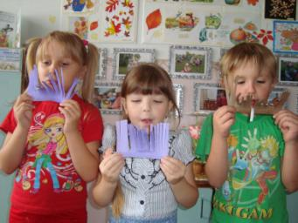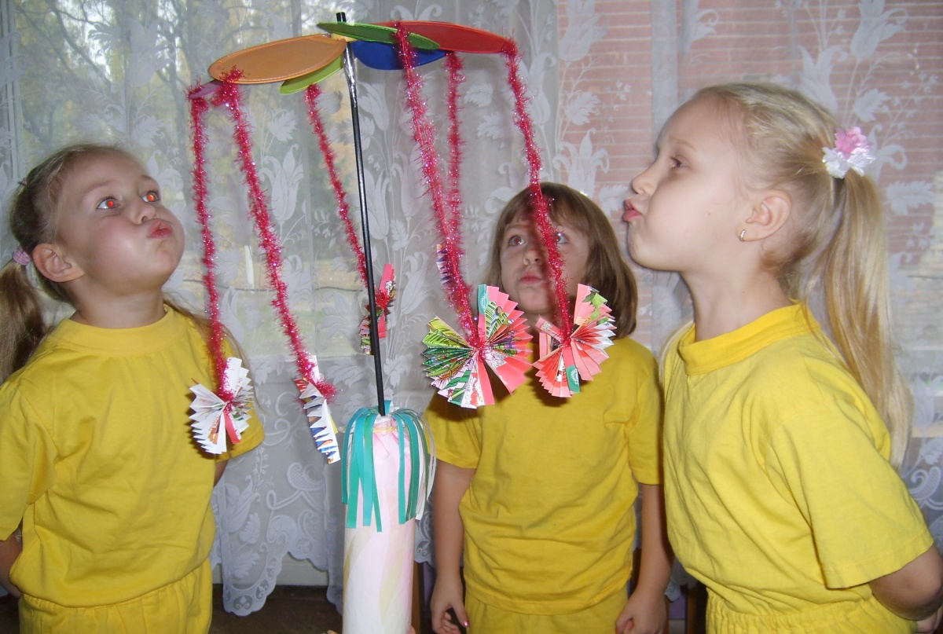

Музыкальное дистанционное занятие "Петушок в гостях у ребят"
(рекомендовано для младших дошкольников 2-3 лет)
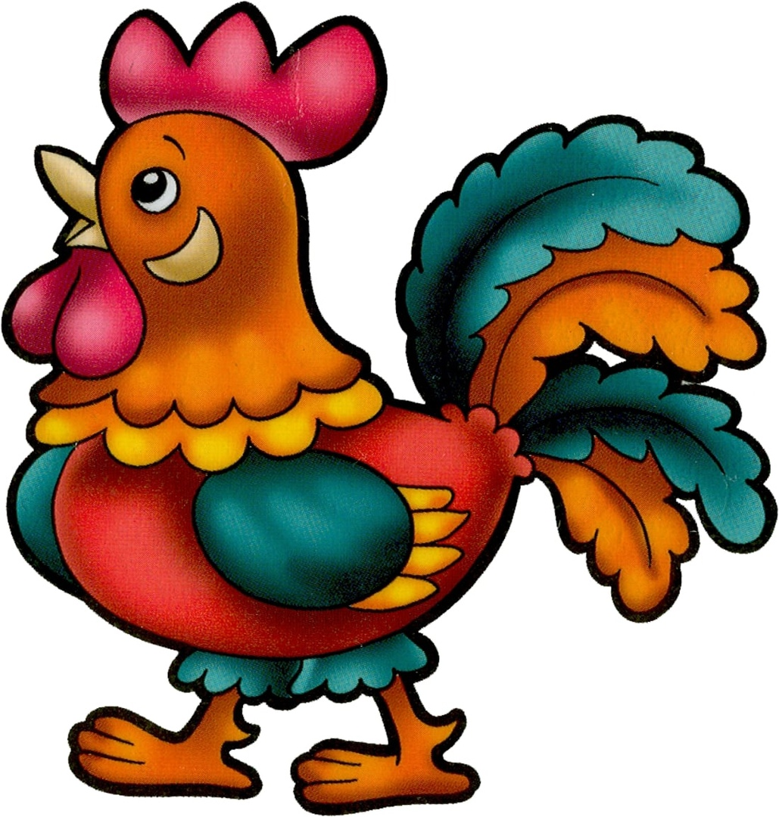
Здравствуйте, мои дорогие, маленькие и большие!
Сегодня я пришла к нам не одна, а со своим другом. Кто он — отгадайте сами!
Очень рано встает,
Голосисто поет,
Детям спать не дает.
Ку-ка-ре-ку!
Внимательно посмотрим на Петушка...
(Показываем картинку или игрушку)
вот головка, гребешок, глазки, ножки со шпорами, крылышки и т. д.
- Давайте покажем, как мы научились ходить. Смотри, Петушок.
«Вот как мы умеем» - слова Н. Френкель, музыка Е. Тиличеевой
Задачи:
формирование навыка ритмичной ходьбы, развитие слухового внимания, умения начинать и заканчивать движения под музыку.
1. Зашагали ножки — топ, топ, топ!
Прямо по дорожке — топ, топ, топ.
Ну-ка, веселее — топ, топ, топ.
Вот как мы умеем — топ, топ, топ.
2. Зашагали ножки — топ, топ, топ!
Прямо по дорожке — топ, топ, топ.
Топают сапожки — топ, топ, топ.
Это паши ножки — топ, топ, топ.
Стоп.
Под пение взрослого дети маршируют по комнате и в конце музыки останавливаются — стоп.
Петушок головкой машет, ку - ка - реку в благодарность вам кричит , просит малышей ещё его удивить.
А давайте ему покажем как научились мы играть пальчиками. Исполняется пляска.
«Пальчики-ручки"
Описание движений:
Дети стоят в кругу (или группой) вместе с воспитателем
Такты 1-8: Тихонько ударяют пальцем о палец
Такты 9-16: Хлопают в ладоши
Такты 1-8: Ударяют носком об пол
Такты 9-16: Весело притопывают
Такты 1-8: Слегка приседают (движение «пружинка»)
Такты 9-16: Подпрыгивают на двух ногах
Такты 1-8: Подняв руки, вращают кистями (движение «фонарики»)
Такты 9-16: Кружатся, опустив руки
Хорошо,что есть дружок,
Петя, Петя - петушок!
Приходи к нам в гости почаще. Будем тебя ждать, с тобой весело играть! До свидания!

Музыкальное дистанционное занятие "Руль-помощник" с применением здоровьесберегающих технологий (рекомендовано для детей 5-6 лет)
В настоящее время проблема здоровья и его сохранения является одной из самых актуальных. Это объясняется тем, что к воспитанникам предъявляются весьма высокие требования, соответствовать которым могут только здоровые дети. Известно, что почти каждый ребенок, посещающий ДОУ, имеет те или иные проблемы со здоровьем. Количество здоровых детей в целом с каждым годом уменьшается. Также очевидно, что сам ребенок еще не имеет осознанного отношения к уровню здоровья, не думает о важности показателей своего здоровья.
Особую роль в оздоровлении детей выполняет музыка. Большое внимание во взаимодействии всех участников педагогического процесса уделяется современным методам укрепления психологического здоровья и созданию условий для комфортного самочувствия ребенка. Сейчас наблюдается интенсивное использование педагогами в воспитательно-образовательной работе с дошкольниками различных психодвигательных гимнастик, коммуникативных игр, творческих сюжетных игр, театрализованной деятельности, народных подвижных и хороводных игр. При таком подходе не только обеспечивается возможность для полноценного развития ребенка, но и в значительной мере создаются условия для сбережения и укрепления психологического здоровья, активизируется общение детей и взрослых.
Таким образом: важная составляющая музыкально-оздоровительной работы в нашем детском саду - это создание такого музыкального сопровождения, которое способствует коррекции психофизического статуса детей в процессе их двигательно-игровой деятельности.
Предлагаю вашему вниманию пособие с применением здоровьесберегающих технологий "РУЛЬ-ПОМОЩНИК".
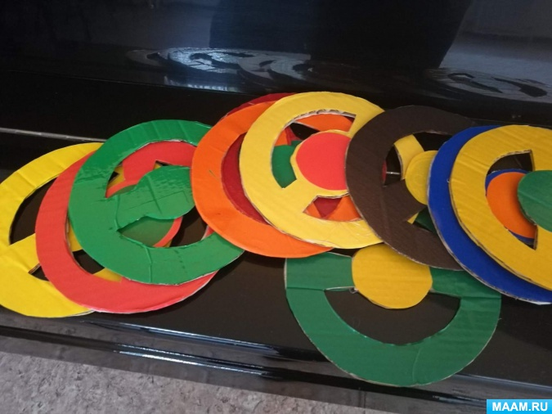
Цель: развитие, коррекция двигательной сферы, общей и мелкой моторики; устранение речевого нарушения; формирование мотивации здоровья и поведенческих навыков здорового образа жизни.
Детям раздаем пособие "Руль помощник".
1. Все в машину мы садимся,
Мы в шоферов превратимся
Руль - помощник держим мы,
Всем нам вместе по пути!
(дети, имитируя езду на авто двигаются по кругу, в заключении музыки, продолжают ехать и произносят слова)
2. В машине, в машине,
Детей полно.
Поехали дети
Глядят в окно,
Би-би-би, би-би-би!
(дети имитируют сигнал руля голосом и рукой)
Вот поле, вот речка,
Вот лес густой.
Приехали дети,
Машина, стой!
(останавливаются и полают сигнал)
Би-би-би, би-би-би!
3. Поляна светлая, лесная,
Издалека зовет меня.
(прикладываем руль ко лбу, смотря в даль)
А на поляночке гуляет
Лошадка резвая моя!
(под музыку дети имитируют езду на лошадке, держа руль перед собой, как поводья, в заключении музыки дети проговаривают)
4. На лошадке мы поедем,
И вперед поглядим.
ты головкой поверти,
Все вокруг огляди!
(выполняем упражнение "голова")
5. А теперь мы все поскачем
Цок,цок, цок, цок, цок, цок!
На полянку все прискачем
Цок, цок, цок, цок, цок, цок!
Тпру, лошадка, ты постой,
Отдохну и я с тобой.
6. Руль веселый подниму,
Над головкой подержу.
(дети поднимают руль вверх, спина прямая - упражнение "осанка")
И на травку положу
И тихонько посижу.
(руль положили и сели на корточки)
7. Руль - помощник все возьмем,
И гулять мы с ним пойдем!
(дети гуляют под музыку по залу в рассыпную)
8. Я сюда погляжу
я окошко нахожу.
(пришли в круг, смотрят в руль, как в "окошко")
9. На головку положу
К солнышку расти начну.
(руль на голове, дети стараются не уронить его)
Ручки в стороны тяни
И немного отдохни!
(руль убираем с головы)
10. А теперь как черепашки
Тихо, тихо мы ползем.
Домик свой мы понесем
Тихо, тихо ты ползи
Домик свой не урони!
(руль кладем на спину и ползем)
11. Руль теперь ты положи
И вокруг скорей беги!
(дети бегут по кругу)
12. А теперь мы все устали
отдыхать на травке стали!
(легли на спинку - релаксация)
Встали, руль - помощник взяли
и в машину побежали.
Мы моторчик завели,
счастливого пути!

«Музыка лечит. Значение музыки для укрепления здоровья будущего школьника в семье» консультация для родителей.
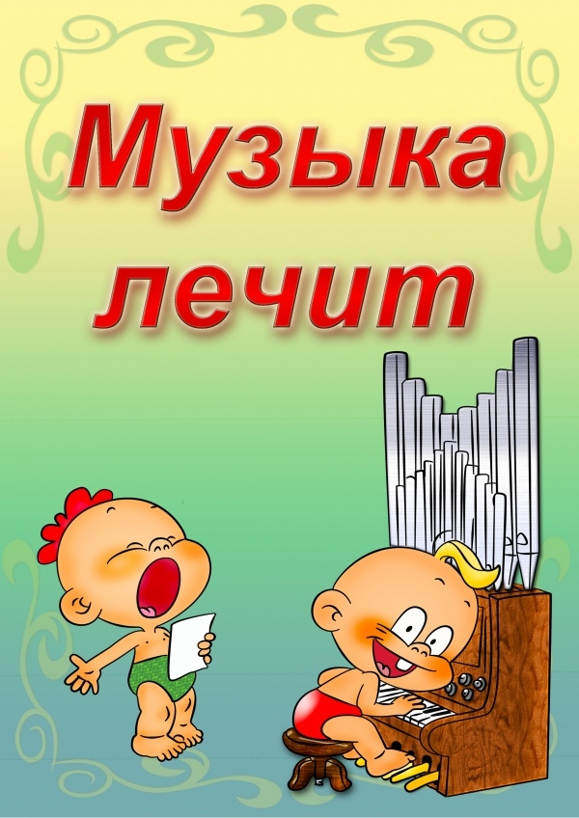
Забота о здоровье детей важнейшая задача всего общества и, конечно, родителей. Состояние здоровья подрастающего поколения является показателем благополучия общества, отражающим не только истинную ситуацию, но и дающим прогноз на перспективу
Проблема: по данным медицинской статистики, количество дошкольников с хроническими заболеваниями увеличивается с каждым годом.
Влияние музыки на состояние здоровья детей первым в нашей стране начал изучать выдающийся психоневролог В. М. Бехтерев еще в начале XX столетия. Уже тогда было видно: детям полезно слушать классику и колыбельные, петь и двигаться под музыку; что музыка не только развивает детей, но и оздоравливает их - повышает иммунитет снижает напряжение и раздражительность.
Музыка помогает, когда ее слушают.
Сохранению и укреплению здоровья детей в семье содействуют все виды деятельности, связанные с музыкой (слушание музыки, пение, танцы, игра на детских музыкальных инструментах.
Развитие слуховой чувствительности способствует пробуждению здоровых механизмов защиты организма и дает большой оздоровительный и воспитательный эффект.
Слушать музыку следует, словно пропуская через себя, заполняя мелодией мысли и сознание. Важно также помнить о регулировании громкости музыки, слишком громкое ее звучание вредно для здоровья, так как утомляет нервную систему, и продолжительности общения с ней, так как слушание музыки часами может вызвать усталость и раздражение.
Очень полезно использовать рисование под музыку как один из приемов арттерапии рисуется не столько содержание музыки, сколько музыкальные впечатления, переживания связанные с прослушанной музыкой, что, способствует самовыражению, раскрепощению.
Пение с предшествующей дыхательной гимнастикой оказывает на детей психотерапевтическое, оздоравливающее и даже лечебное воздействие: положительно влияет на обменные процессы; способствуют восстановлению центральной нервной системы; улучшает дренажную функцию бронхов; восстанавливает нарушенное носовое дыхание; исправляет развившиеся в процессе заболеваний различные деформации грудной клетки и позвоночника.

Музыкальные игры (рекомендовано для дошкольников 5-7 лет.)
Разучивая с детьми новую музыкальную игру, очень помогает в объяснении правил - движений применять образное объяснение, т.е. давать движениям определенные названия, тем самым добиваясь быстрого запоминания с помощью образного воображения. Например, по команде "кусты" , дети садятся на корточки и обнимая друг другу за плечи , растопыривают пальчики.
ИГРА «ДРУЖНЫЕ ПАРЫ» 5-7 лет
Задачи:
1. Развитие слухового внимания;
2. Развитие коммуникации;
3. Координация тела;
4. Координация движений в пространстве;
5. Развитие реакции
МУЗЫКАЛЬНОЕ СОПРОВОЖДЕНИЕ: «Лимонадный дождик».
ХОД ИГРЫ: Вначале ведущий-взрослый, затем ведущий-ребенок (по желанию) объявляет: «Внимание, идет дождь!», звучит громкое музыкальное сопровождение, во время которого ребенок свободно двигается по комнате. Затем ведущий объявляет:: «Внимание, дружные капельки!»,- ребенок выполняет прыжки.
Ведущий объявляет дальше следующие фигуры в произвольном порядке - движение ребенок выполняет вместе со взрослым.
• «Ракеты»-пары, поднимаются на носки, вытянув руки ладонями вверх;
• «Кусты»-садятся на корточки, закинув руки на плечи друг другу и растопырив пальцы;
• «Сугроб»-сидя обнимают друг друга, поджав вниз головы;
• «Радуга-дуга»- прикоснувшись ладонями описывают полукруг в одну и другую стороны;
• «Лодочка»- кружатся, широко раскинув соединенные в ладонях руки;
• «Паровозик»- ладони рук соединены на уровне груди, вращательные движения и одновременно шаги на месте;
• «Ладошки»- хлопают под музыку по ладошкам друг друга;
• «Хлопошки»-хлопают в ладоши под музыку;
• «Веселые ребята»- взявшись за руки, прыгают на месте.
Игра поэтапно повторяется еще 1-2 раза.
ИГРА «ГРОЗА»
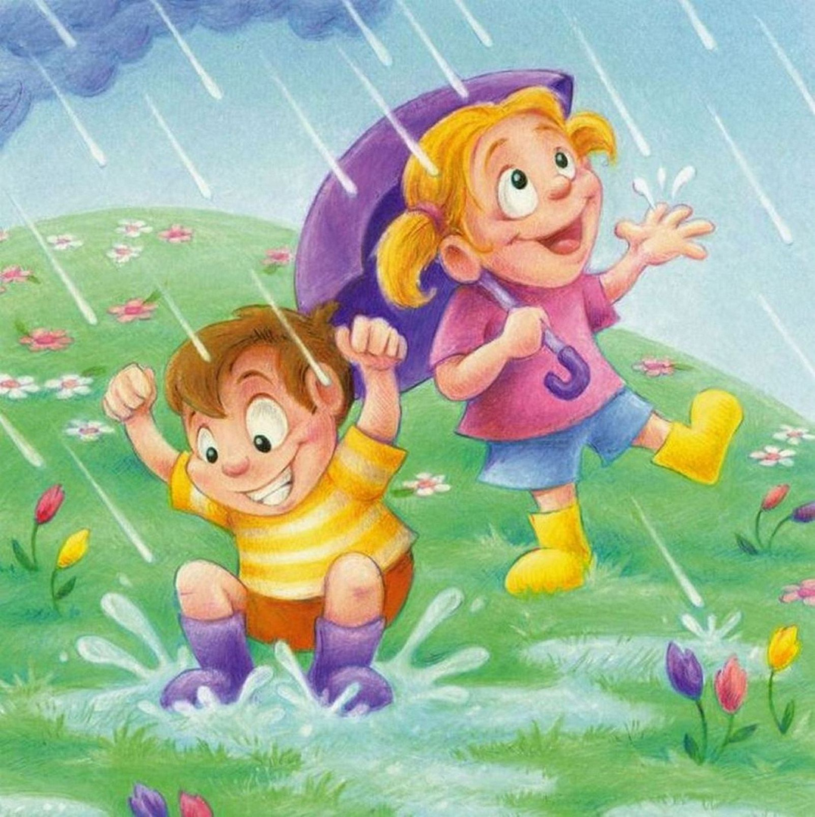
Муз сопровождение - звуки природы
Задачи:
1. Развитие аккустического слуха и памяти;
2. Развитие моторики;
3. Массовая слаженность координации движений;
4. Снятие эмоционального напряжения;
5. Дыхательная гимнастика
ХОД ИГРЫ:
Предлагаем ребенку послушать в записи шумы: «ветер», «дождь», «гром», «ливень», «дождь в городе»; «голоса птиц» и просто тишину.
-А сейчас мы можем все это повторить, но только при помощи наших рук ног и голоса? Давай попробуем?
-Тогда вместе сделаем и для начала послушаем «грозу».
В результате, игра плавно идет по звуконарастанию, затем по убывающей.
• «Дует легкий ветер»- без напряжения дуют, свернув губы трубочкой;
• «Ветер усиливается» - продолжают дуть, но с усилием;
• «Зашелестела листва»- интенсивно трут ладонью о ладонь;
• «Попрятались птицы»-легкие одиночные хлопки округленными ладонями;
• «Попрятались звери»- легкое попеременное шарканье стопами;
• «Затаились в укрытиях и домах люди»- тихо произносят поднеся палец к губам:«Шшшшш».
• «Закапали первые капли»- легкие шлепки по коленям;
• «Пошел сильный дождь»- громкие шлепки по коленям и одновременное включение модуля «Гроза»;
• «Сверкнула молния» - включение и выключение света, продолжать шлепать по коленям;
• «Грянул гром» - одновременно подрыгивают на месте, (можно постучать по тазу половником);
• «И вот начался настоящий ливень» - громко и быстро хлопают прямыми ладонями;
• «Дождь стихает» - легкие хлопки;
• «Почти закончился» - одиночные шлепки по коленям;
• «Гроза стихла. Давай послушаем тишину и подышим свежим-свежим воздухом, вот так» - медленный вдох через нос и медленный выдох через рот.
• «Как хорошо вокруг, правда?»

Путешествие в городок музыкальных инструментов - дистанционное музыкальное занятие.
(рекомендовано для детей 4-5 лет)
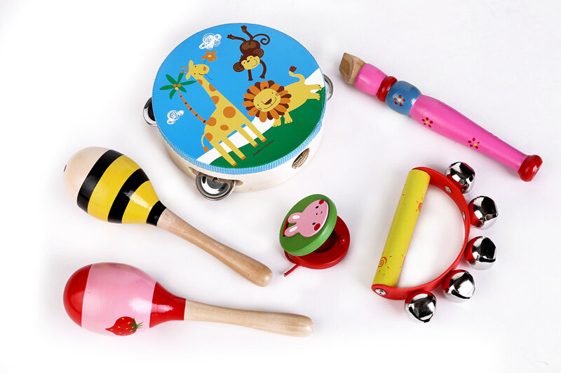
Цель:
Знакомство с русскими народными музыкальными инструментами: бубен, свирель, трещотки, балалайка, домра и другие инструменты.
Здравствуйте, ребята! Вы любите путешествовать? (Да) Тогда я предлагаю сегодня совершить путешествие в городок музыкальных инструментов. Вы согласны? (Да)На каком транспорте мы с вами поедем: на поезде или на автобусе?
«Автобус» Е. Железнова (физ. минутка)
Ребята, мы с вами прибыли в Городок музыкальных инструментов. Только что-то нас никто не встречает. Ой, ребята, слышите? Музыка играет!
Звучит р. н. п. «Ах, ты, берёза». - слышите какая веселая музыка звучит?
Что хочется под эту весёлую музыку делать? Конечно,танцевать. А как вы думаете какой инструмент играет? (показываю образно игру на балалайке)
А вот посмотрите и сама балалайка ( показываю изображение балалайки). Обратите внимание, у балалайки 3 струны и треугольный корпус.
Ребята, а у меня есть ещё музыкальные инструменты, но чтобы познакомиться с ними, нам надо отгадать загадки. Слушайте внимательно, отгадайте обязательно1
Я круглый словно солнышко, только с бубенцами
Звучу я очень звонко услышите вы сами,
Когда в руки меня возьмете, ударите ладошкой
Звучать я буду громко-громко
Угадайте, кто я? (Бубен)
Вот как надо играть на бубне.
Задаю ритм и прошу повторить детей
А вот ещёзагадка:
За обедом суп едят,
К вечеру «заговорят»
Деревянные девчонки,
Музыкальные сестренки.
Поиграй и ты немножко
На красивых ярких.
(Ложках)
Вот как надо играть на ложках.
Задаю ритм и прошу повторить
Ребята, а я тоже умею играть на музыкальном инструменте. Это свирель. Показываю инструмент. Хотите послушать, как она звучит?
Звучит фрагмент р. н. п. «Светит месяц» в моём исполнении.
А сейчас прозвучит целый оркестр. Это когда много музыкантов играют на музыкальных инструментах.
Звучит фрагмент р. н. п. «Светит месяц» в исполнении оркестра им. Андреева.
Ребята, а вы хотите поиграть на музыкальных инструментах вместе с оркестром? (Да) Тогда берите поскорее инструменты, которые вы сделали вместе с мамой (шумовые музыкальные инструменты)
Показываю темп, ритм, различные способы исполнения.
Далее звучит оркестр, я играю на свирели, дети аккомпанируют на шумовых музыкальных инструментах.
Ребята, вам понравились музыкальные инструменты? и мне очень понравилось наше путешествие в страну музыкальных инструментов. В следующий раз мы отправимся дальше. И продолжим наше знакомство с музыкальными инструментами. До новых встреч!

https://vk.com/club194308649 - ссылка на сообщество "Музыка и дети"

